環境整潔打掃活動
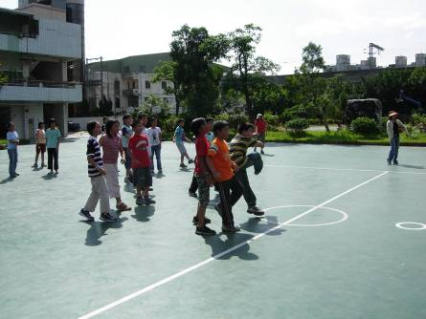
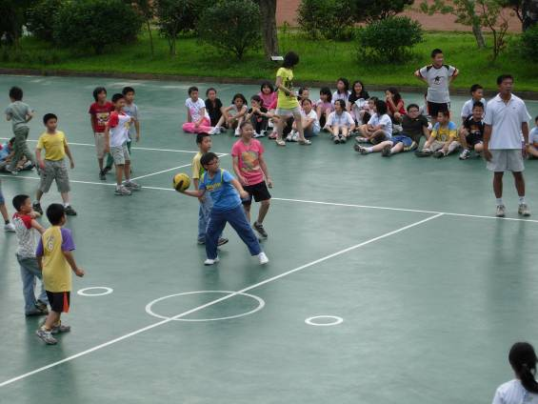
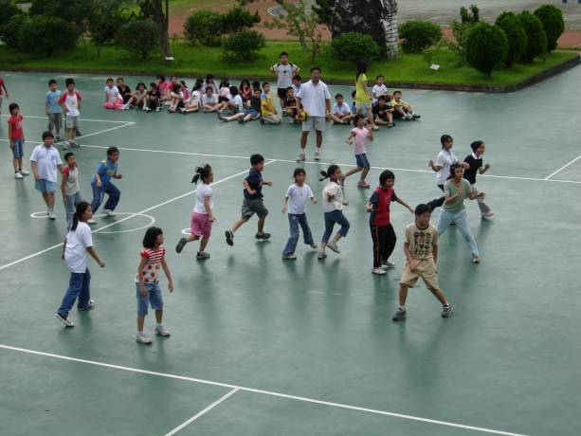
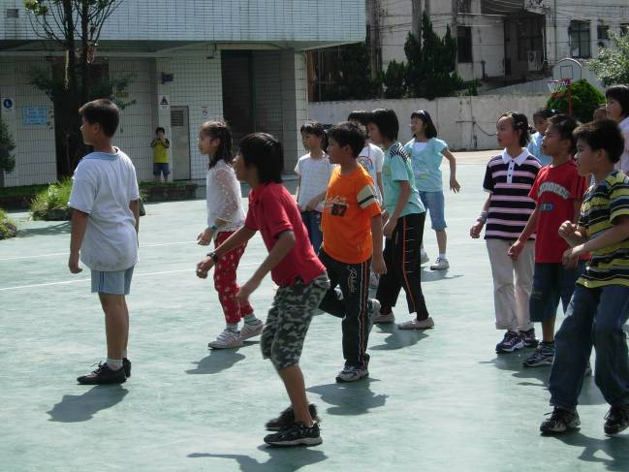


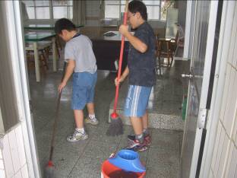
整潔活動時間，小朋友進行群組教室的打掃活動。

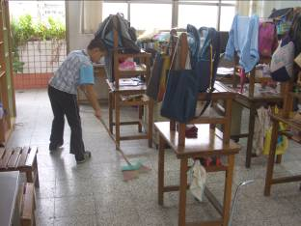
小朋友正在進行班級的打掃工作，瞧他多仔細的掃著地板。

活動主題：環境整潔打掃活動
活動日期：每天上午7：40～7：50及下午3：00～
3：15（半天課時為上午10：10～10：30）
活動對象：臺北縣長安國小全體師生
活動地點：各班負責之掃區

環境整潔打掃活動

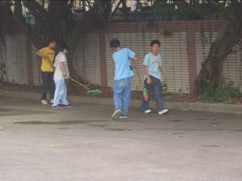
六年級的大哥哥們負責打掃後停車場，落葉相當多，是個有難度的掃區。

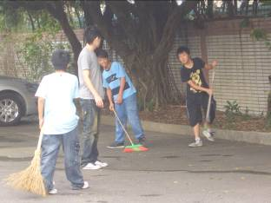
班級老師協助到場指導孩子進行打掃工作。

活動主題：環境整潔打掃活動
活動日期：每天上午7：40～7：50及下午3：00～
3：15（半天課時為上午10：10～10：30）
活動對象：臺北縣長安國小全體師生
活動地點：各班負責之掃區

環境整潔打掃活動

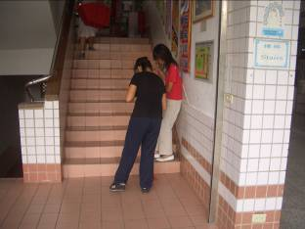
樓梯的部份也是重點之一，而且人上上下下的，不是很容易時常保持乾淨。

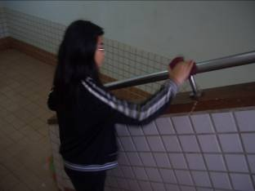
小朋友不定時的會擦拭樓梯扶手，讓行走的小朋友能有乾淨的扶手使用。

活動主題：環境整潔打掃活動
活動日期：每天上午7：40～7：50及下午3：00～
3：15（半天課時為上午10：10～10：30）
活動對象：臺北縣長安國小全體師生
活動地點：各班負責之掃區

環境整潔打掃活動

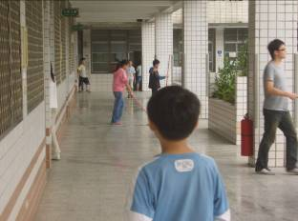
打掃時間全員動員。

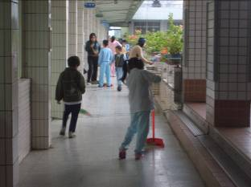
不論大朋友、小朋友都認真的打掃環境，共同維護校園環境品質。

活動主題：環境整潔打掃活動
活動日期：每天上午7：40～7：50及下午3：00～
3：15（半天課時為上午10：10～10：30）
活動對象：臺北縣長安國小全體師生
活動地點：各班負責之掃區

環境整潔打掃活動

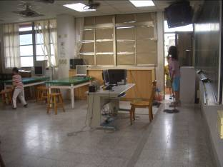
這是三樓群組教室的打掃情形。

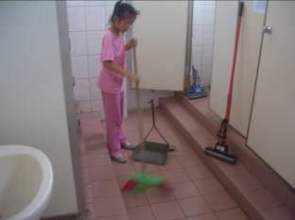
打掃廁所前，必須先將地板掃乾淨再拖地。

活動主題：環境整潔打掃活動
活動日期：每天上午7：40～7：50及下午3：00～
3：15（半天課時為上午10：10～10：30）
活動對象：臺北縣長安國小全體師生
活動地點：各班負責之掃區

環境整潔打掃活動

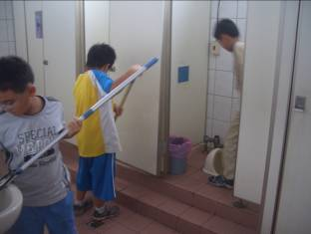
大家分工合作，一起把廁所變得亮晶晶！

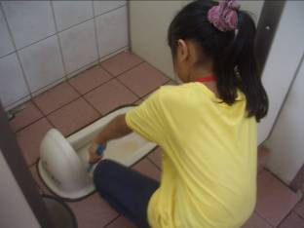
小朋友用稀釋的消毒水先將馬桶刷一刷。

活動主題：環境整潔打掃活動
活動日期：每天上午7：40～7：50及下午3：00～
3：15（半天課時為上午10：10～10：30）
活動對象：臺北縣長安國小全體師生
活動地點：各班負責之掃區

環境整潔打掃活動

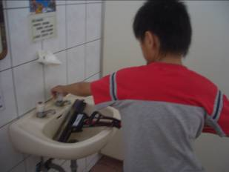
把拖把洗乾淨後，再繼續拖地。

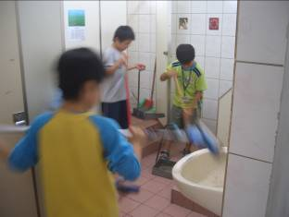
三人一起努力，把廁所掃乾淨。

活動主題：環境整潔打掃活動
活動日期：每天上午7：40～7：50及下午3：00～
3：15（半天課時為上午10：10～10：30）
活動對象：臺北縣長安國小全體師生
活動地點：各班負責之掃區

